Применение метода спектральных отношений к вулканическим землетрясениям Ключевской группы вулканов
Молокова Алисия Павловна
Студент
Московский государственный университет имени М.В.Ломоносова,
Физический факультет, Москва, Россия
E-mail: molokova.ap18@physics.msu.ru
В рамках эксперимента KISS (Klychevskoy Investigation – Seismic Structure of an Extraordinary Volcanic System), главной целью которого являлось изучение глубинной структуры коры и верхней мантии в районе Ключевской группы вулканов (КГВ), 83 автономных сейсмических станции были установлены сроком на 1 год в 2015–2016 гг. [1]. В результате их работы было записано 2136 событий [2]. В данной работе демонстрируется применение метода спектральных отношений для изучения очаговых параметров вулканических землетрясений под вулканами Ключевской группы на Камчатке по данным эксперимента KISS.
В связи со сложностью строения среды в районе вулканической группы вулканов, которая к тому же варьируется в зависимости от режима работы вулканов [3], мы приняли решение изучать не индивидуальные спектры, а метод спектральных отношений, который позволяет пренебречь условиями распространения сейсмических волн. В рамках данного метода, мы можем определить такие очаговые параметры вулканических землетрясений как сейсмический момент и характерные частоты спектра [4]. В данном методе используются записи, полученные на одной и той же станции, от событий, которые расположены максимально близко в пространстве, что и позволяет пренебречь условиями распространения сейсмических волн Отношения наблюденных спектров от выбранной пары близких в пространстве землетрясений сравниваются с теоретическими по формуле, исходя из модели Бруна: $\frac{{\dot{M}}_{1}\left(f\right)}{{\dot{M}}_{2}\left(f\right)}=\frac{M_{01}}{M_{02}}{\left(\frac{1+{\left(\frac{f}{f_{c2}}\right)}^{γn}}{1+{\left(\frac{f}{f_{c1}}\right)}^{γn}}\right)}^{\frac{1}{γ}}$, где ${\dot{M}}_{1}$ и ${\dot{M}}_{2}$ – амплитудные спектры сильных и слабых землетрясений соответственно, $f$ – частота, $f_{c1}$ и $f_{c2}$ – корнер-частоты сильных и слабых землетрясений соответственно, $M_{01}$ и $M_{02}$ – сейсмические моменты сильных и слабых землетрясений соответственно, $n$ – параметр, который определеляет асимптотический наклон правой ветви спектра, $γ$ – константа, которая определяет остроту спектрального угла.
Для оценки соотношения сигнала к шуму была сделана поправка для более точного определения границы исследуемого временного окна. Для определения данной границы берется время в очаге из каталога и к нему добавляется время прохождения сигнала от землетрясения до станции. В этом случае улучшается оценка соотношения между сигналом и шумом, т.к. берутся «чистые» отрезки сигнала и шума: $t=t_{0}+\frac{S}{v_{p}}$, где $t_{0}$ – время в очаге из каталога, $S$ – расстояние от землетрясения до станции, $v_{p}$ – скорость p-волны.
Для того, чтобы проверить, что хорошее отношение «сигнал-шум» сохраняется в широком диапазоне частот (что важно для метода спектральных отношений), для всех вулканических землетрясений, записанных в рамках эксперимента KISS, проводится оценка соотношения между сигналом и шумом «по площадям». На одном графике строятся спектры Фурье сигнала и шума, и считается площадь разности этих двух графиков. Хорошо записанные события, отношение сигнала к шуму которых приемлемо в широком диапазоне частот, имеют большую данную площадь. Записи же с шумом имеют либо довольно малую площадь, либо отрицательную.

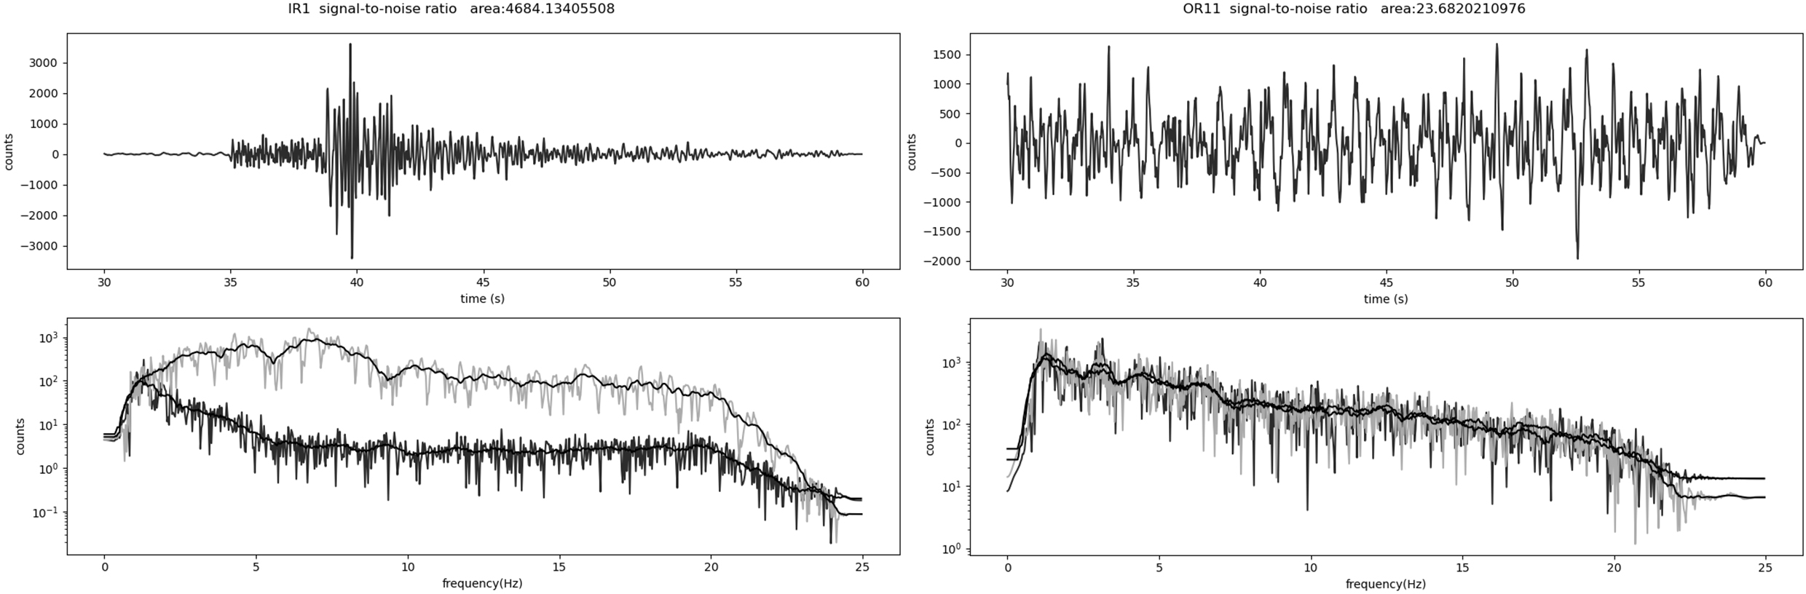
Рис. 1. Записи событий (сверху) и соответствующие им спектры Фурье сигнала и шума (снизу)
Для отработки дальнейшей методики и систематизации анализа были выбраны 2 землетрясения, близко расположенных друг к другу (расстояние между событиями 957 м) с хорошей оценкой сигнал-шум по площадям и считаем отношения сильного спектра сигнала к слабому.
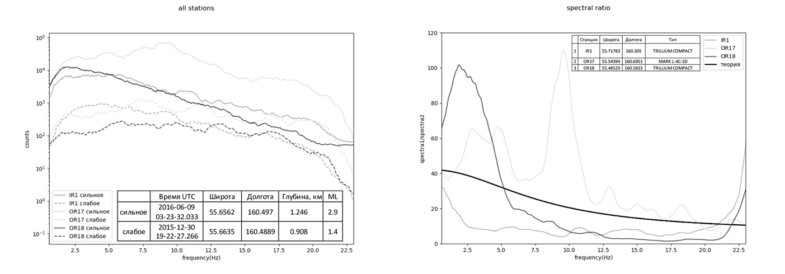
Рис. 2. Спектры выбранных событий (слева) и спектральные отношения сильного события к слабому (справа) для разных станций. Сплошная линия – сильное событие, пунктирная линия – слабое событие
На примере рассмотренных событий, удалось получить альтернативные оценки отношения сейсмических моментов $\frac{M_{01}}{M_{02}}=42$ и характерных частот очаговых спектров $f_{c1}=8$ Гц и $f_{c2}=20$ Гц для первого и второго событий, соответственно.
Литература
- Шапиро Н.М., Гордеев Е.И., Абкадыров И.Ф., Кулаков И.Ю., Яковлев А.В. Широкомасштабный полевой сейсмологический эксперимент для изучения Ключевской группы вулканов // Вестник ДВО РАН. – 2017. – № 1 (191). – С. 75-78 (РИНЦ).
- Сенюков С.Л., Дрознин Д.В., Дрознина С.Я., Шапиро Н.М., Нуждина И.Н., Кожевникова Т.Ю., Соболевская О.В., Назарова З.А., Должикова А.Н., Толокнова С.Л., Карпенко Е.А. КАТАЛОГ ЗЕМЛЕТРЯСЕНИЙ ПО ДАННЫМ СЕТИ KISS В 2015-2016 ГГ. Проблемы комплексного геофизического мониторинга сейсмоактивных регионов. Труды Восьмой Всероссийской научно-технической конференции с международным участием 26 сентября–2 октября 2021 г. г. Петропавловск-Камчатский.
- И.И. Егорушкин, И.Ю. Кулаков, Н.М. Шапиро, Е.И. Гордеев, А.В. Яковлев, И.Ф. Абкадыров. Структура верхней коры под вулканами ключевской группы по данным шумовой томографии // Геология и геофизика, 2021, т. 62, № 1, с. 85—102.
- Rachel E. Abercrombie. Investigating uncertainties in empirical Green’s function analysis of earthquake source parameters. J. Geophys. Res. Solid Earth, 120, 4263–4277.

